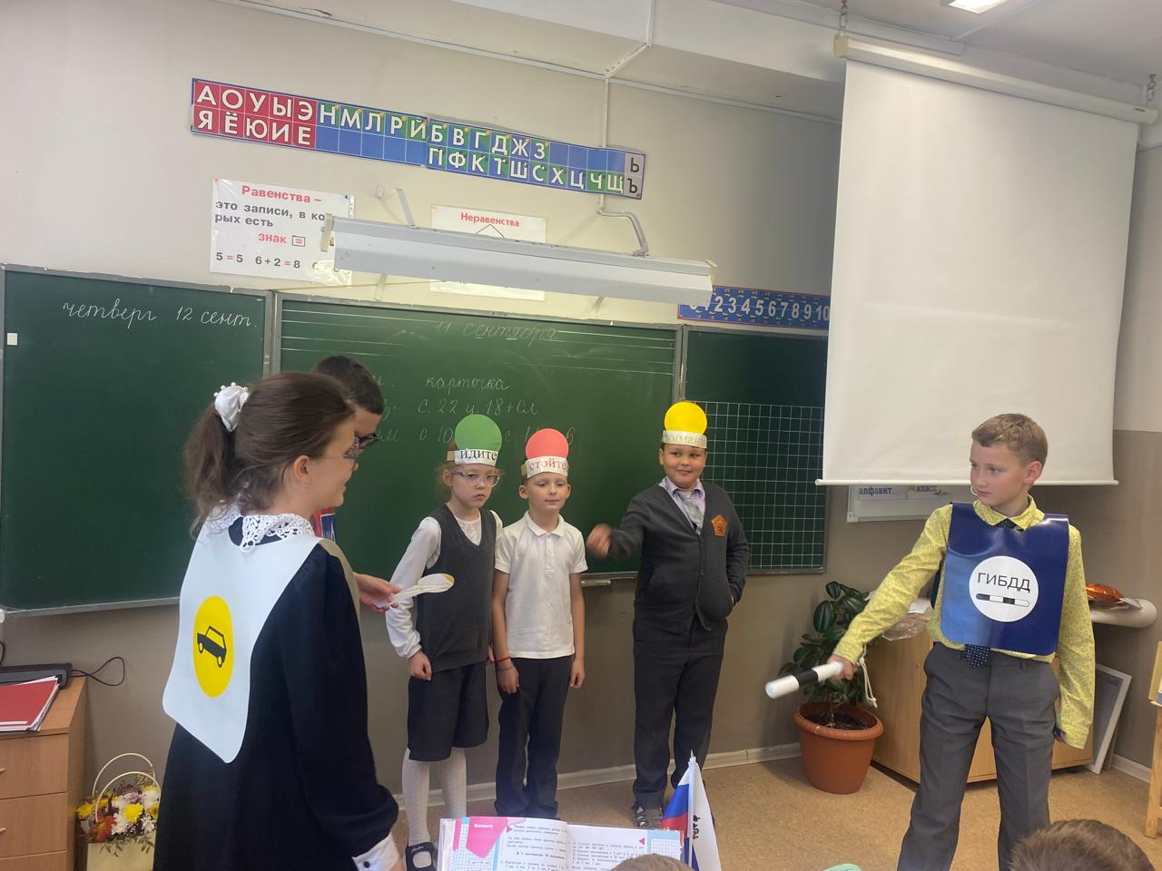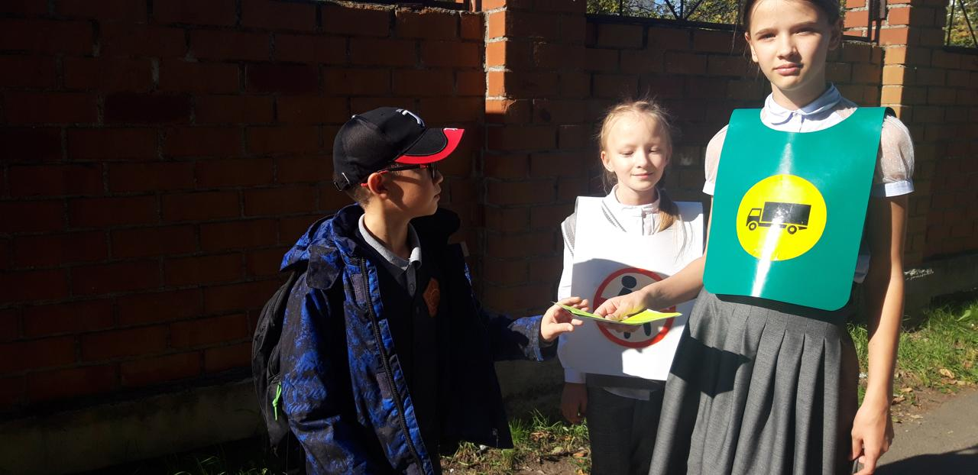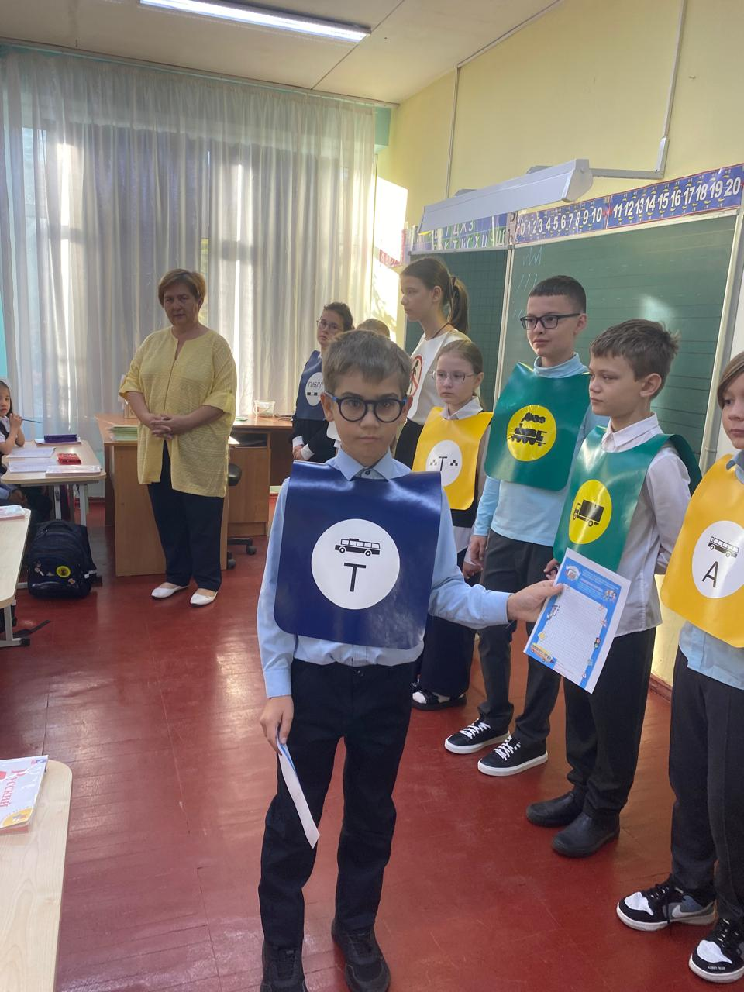

11 сентября отряд ЮИД « Хранители дорог» провели акцию **« ЮИД соблюдать говорит!».**

Учащимся начальной школы напомнили правила дорожного движения ,с первоклассниками провели подвижную игру , направленную на развитие внимания и интереса к изучению правил дорожного движения.

На пешеходном переходе после занятий юные инспекторы напоминали детям и взрослым о безопасном поведении на дороге, раздали памятки с Правилами дорожного движения.

Всем солнечных и безопасных деньков!